CG-Bs und CG-Gs

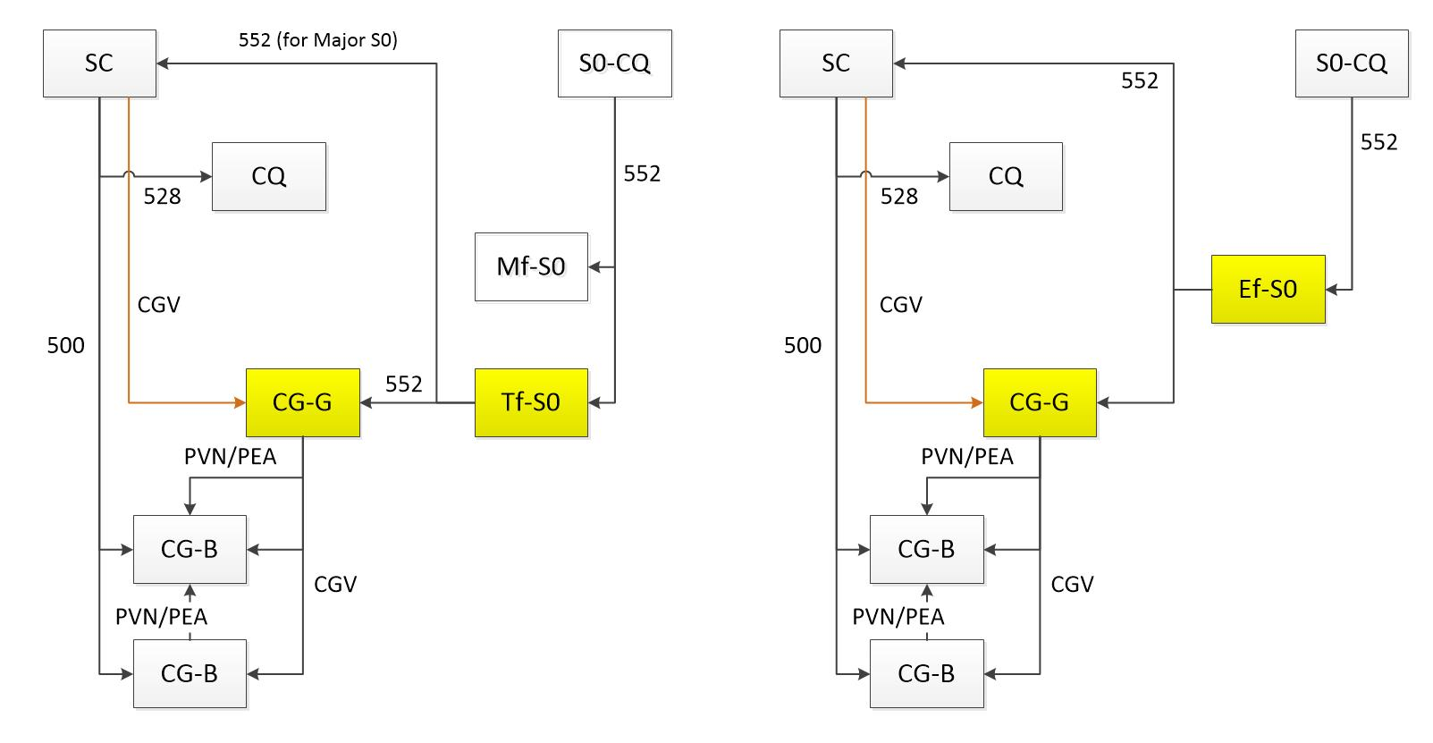

Erklärung:

Es existieren Studiengänge (SC). Jeder Studiengang besteht aus mehreren Modulgruppen (CG-Bs) mit jeweils anderen Versionen. Jedes CG-B hat im Feld „SHORT“ (=Objektkürzel) eine 4-stellige Nummer und anschließend eine Version:  
  
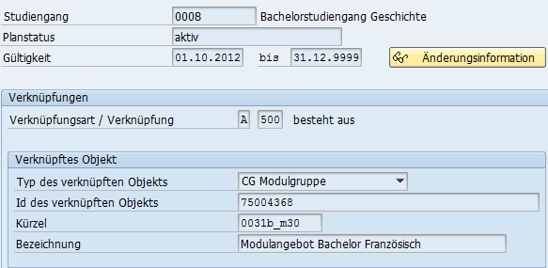

Die Verknüpfung zwischen den beiden CG-Bs (immer die beiden neuesten Versionen) erfolgt mit der Verknüpfung „PVN/PEA“.  
Anders als zwischen SC und CG-B erfolgt die Verknüpfung von CG-G zu SC mittels Verknüpfung „CGV“.

Für jedes CG-G wird für jedes Fachsemester ein S0 angelegt.  
Anders als bisher, kann es auch mehr als eine Qualifikation geben (z.B. normaler Abschluss + Lehramt). Daher müssen in diesem Fall zwei CQs angelegt werden.